663 тыс. россиян работают «в тени»
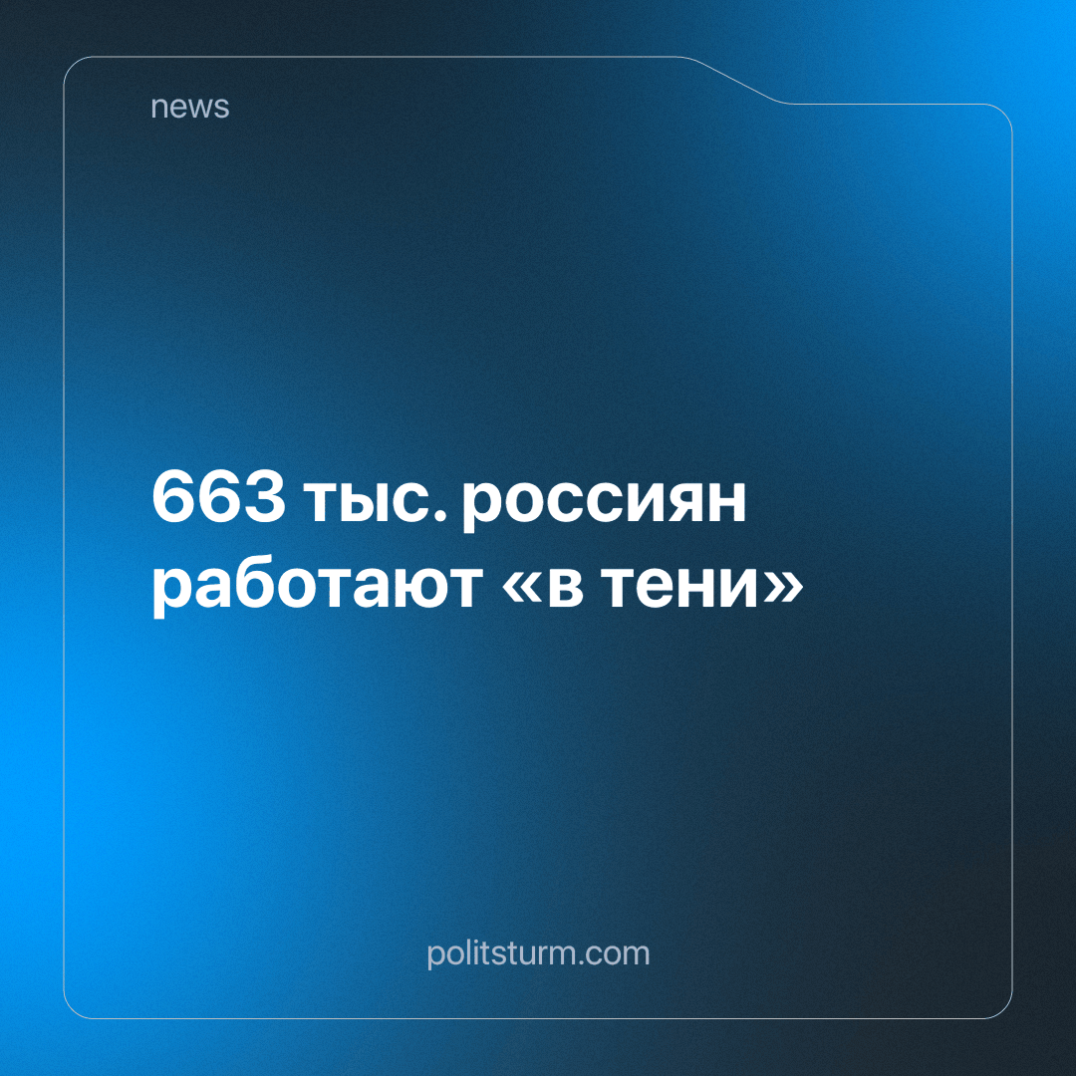

Оригинальная статья
2023-10-24
1 мин. на чтение

Согласно докладу Минтруда, по данным мониторинга за 2022 год выявлено в неформальных (юридически не оформленных) трудовых отношениях 663 882 гражданина. Это лишь верхушка айсберга, поскольку таких трудящихся очень сложно выявить.
5 млн. имеют платформенную занятость (гражданско-правовые отношения вместо трудовых). Также существует смешанная форма занятости, так называемая “зарплата в конверте”, при которой часть зарплаты работник получает на карточку, а другую мимо кассы.
Для снижения уровня неформальных трудовых отношений эксперты предлагают снизить обязательные социально-страховые выплаты, чтобы снизить уровень налоговой нагрузки, из-за которого предприниматели прибегают к махинациям.
Для “обеления” труда правительство разрабатывает и внедряет законопроекты по самозанятым. Таким образом, например, граждане, оказывающие услуги, могут официально оформить свою трудовую деятельность.
Последняя категория граждан, пройдя процедуру отбеливания, ухудшит свое общественное положение. Поскольку будет вынуждена платить налоги буржуазному государству в условиях полного самообеспечения.
Снижение социально-страховых выплат по предложениям экспертов, ухудшит общественное положение рабочих. Так как от выплат такого рода зависят выплаты по больничным листам и декретным отпускам, размеры пенсий и подобные блага. Более того, такая мера может привести к сокращению декретного отпуска и увеличению пенсионного возраста.
Подмена трудовых отношений гражданско-правовыми ухудшает экономическое положение наемных рабочих в пользу непосредственного нанимателя. Платформенная занятость не предусматривает, как минимум оплачиваемого отпуска и дополнительных выплат за переработку.
Зарплата “в конверте” ухудшает материальное положение рабочих, так как “тяжесть конверта” зависит от воли работодателя и при возникновении трудовых споров суд принимает во внимание договоренности между сторонами закрепленные формально.
По всем позициям на лицо ухудшение материального и общественного положения наемного рабочего. Однако оно вызвано не выбором трудящихся, а продиктовано собственником средств производства. Таким образом частная собственность на средства производства используется для ухудшения материально-общественного положения рабочих в пользу капиталиста.
Чиновники и эксперты буржуазного государства, как и само буржуазное государство, такому положению дел вместо того, чтобы препятствовать, всячески способствует.
Для того чтобы при помощи средств производства трудящиеся могли улучшать своё материально-общественное положение, им необходимо создать свое государство, основанное на общественной собственности на средства производства без бизнесменов, предпринимателей, роставщиков, спекулянтов, капиталистов и прочих "кровопийц".
Источник: Известия - «Серым-серо: Минтруд обнаружил 663 тыс. неформально работающих россиян. Много ли это и какие меры помогут обелить рынок труда» от 17 октября 2023 г.

Оригинальная статья

